Выставка – экскурсия «Орудия труда крестьянина».

Данная выставка находится в школьном краеведческом музее при МКОУ СОШ с.Бакуры. Она имеет большую ценность, так здесь представлены орудия труда наших предков.
Традиционным занятием русского крестьянства было земледелие. Земля и работа на ней выступали для крестьян основой его жизни. В нашем музее собраны экспонаты, которые помогают представить тяжёлый крестьянский труд.
Экскурсия по данной выставке проводится для обучающихся школы обычно в октябре, когда отмечается день Сельского хозяйства. Продолжительность её около часа.
Автором экскурсии является ученица 8 класса МКОУ СОШ с.Бакуры Силантьева Анастасия, посещающая кружок «Память»,которая, изучив собранные музеем материалы, на протяжении трёх лет знакомит ребят начальных классов с музейными ценностями.
На выставке представлены такие экспонаты, как серп (№170), мотыга – тяпка (№183), весы – безмен (№ 187), вилы (№173), вилы (№186), лемех (№ 175), пила (№ 176), резок (№171), ножницы (№ 168).
Анастасия подробно рассказывает о каждом предмете.

Серп

Ручное орудие, служащее при уборке хлебов и некоторых других культурных растений — для их срезания (жатвенный нож). От косы отличается меньшей длиной режущей части орудия, более сильною изогнутостью ее, гораздо более короткою рукоятью, а также тем, что работающий приводит его в действие одною рукою (правою), другая рука при работе служит для придерживания срезаемых растений. Длина режущей части колеблется обычно от 1/4 и 1/2 м, ширина же ее — между 40 и 60 мм.
Данный экспонат находится в музее с 2006 года, был получен от Образцова Семёна, а принадлежал его прабабушке Образцовой Анне Васильевне. Изготовлен серп в 1930 году.

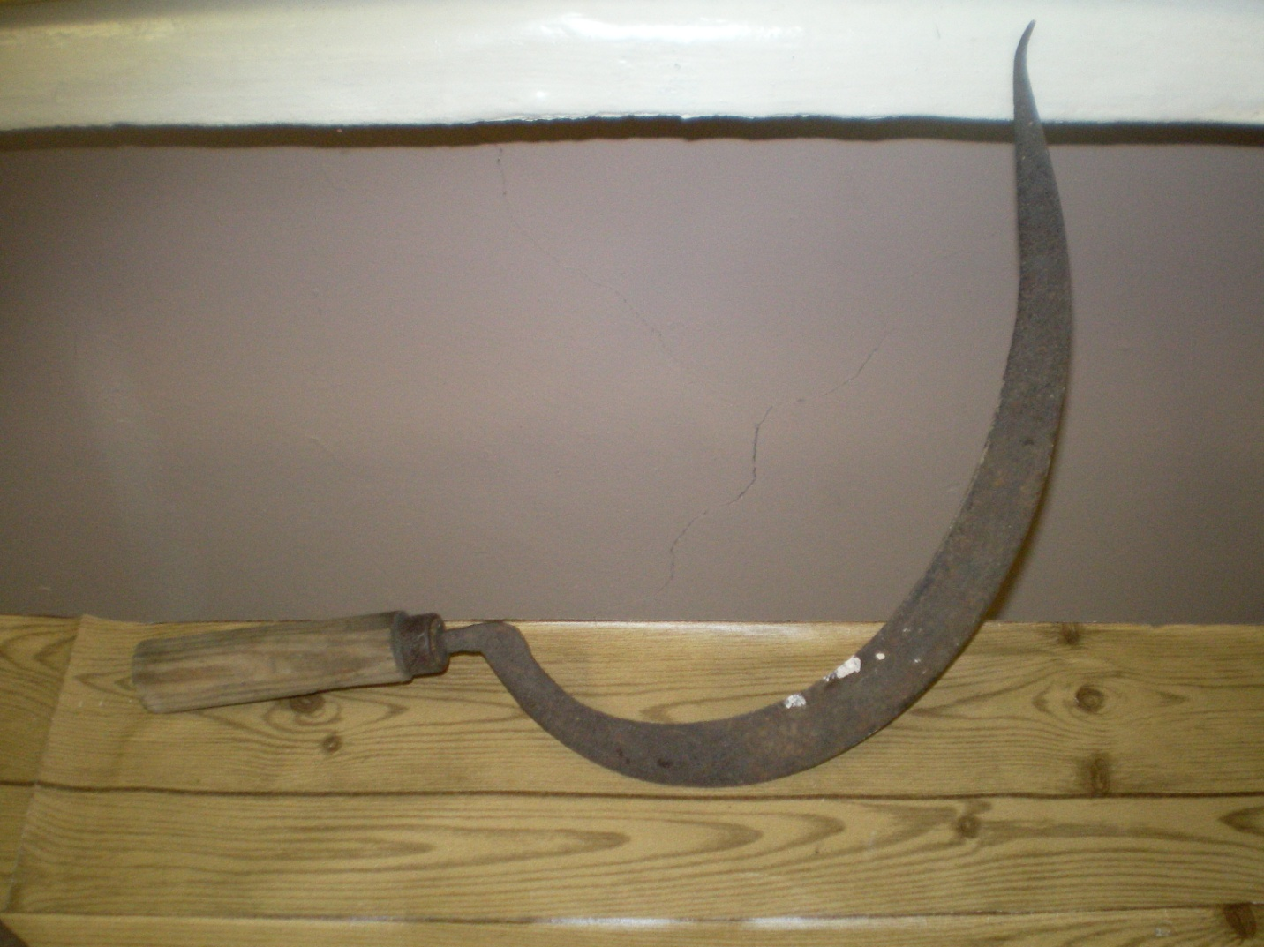

Мотыга – тяпка
Мотыга является древнейшим орудием земледелия, основные черты которого оформились и остаются неизменными с каменного века. По тому, что конструктивные детали и размеры мотыги у разных народов оказались удивительно схожими, можно сделать вывод, что это идеальный, с точки зрения человеческой анатомии, ручной инструмент для обработки почвы. Это — стальная лопатка, в проушину которой, перпендикулярно лезвию, вставлена длинная рукоятка.
Мотыгой выполнялись практически все садово-огородные работы, связанные с обработкой земли: рыхление, окучивание, прополка, копка посадочных ям и канав. Обработку мотыгой междурядий так и называют — мотыжение.
Представленный экспонат был получен от Недошивина Владимира, а принадлежал его дедушки Недошивину Николаю Тимофеевичу, изготовлен в 1950 - 1960 года.

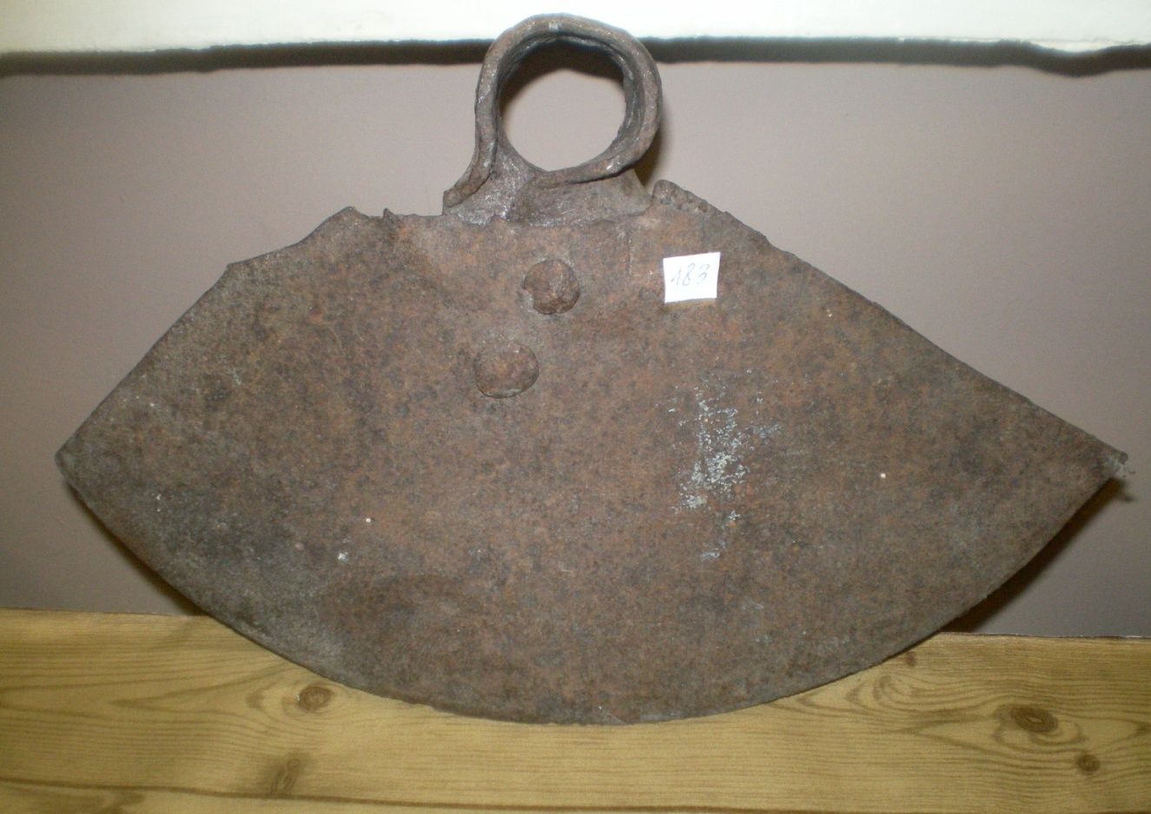
Весы - безмен

Так называются особого рода весы, состоящие из металлического стержня, на одном конце которого находится большое утолщение, а на противоположном — крючок и чашка; взвешиваемый товар кладется на эту чашку или навешивается на крючок. На стержень надета петля из проволоки или струны, которую при взвешивании держат за верхний конец, передвигая по стержню до тех пор, пока безмен не придет в равновесие.
Вообще этот тип весов самый несовершенный, но был весьма распространен и успешно использовался для взвешивания товара.
Весы – безмен сделаны в местной кузнице, в первой половине 20 века.
Были получены от Чугунова Александра, принадлежали его прадеду Чугунову Алексею Ивановичу.

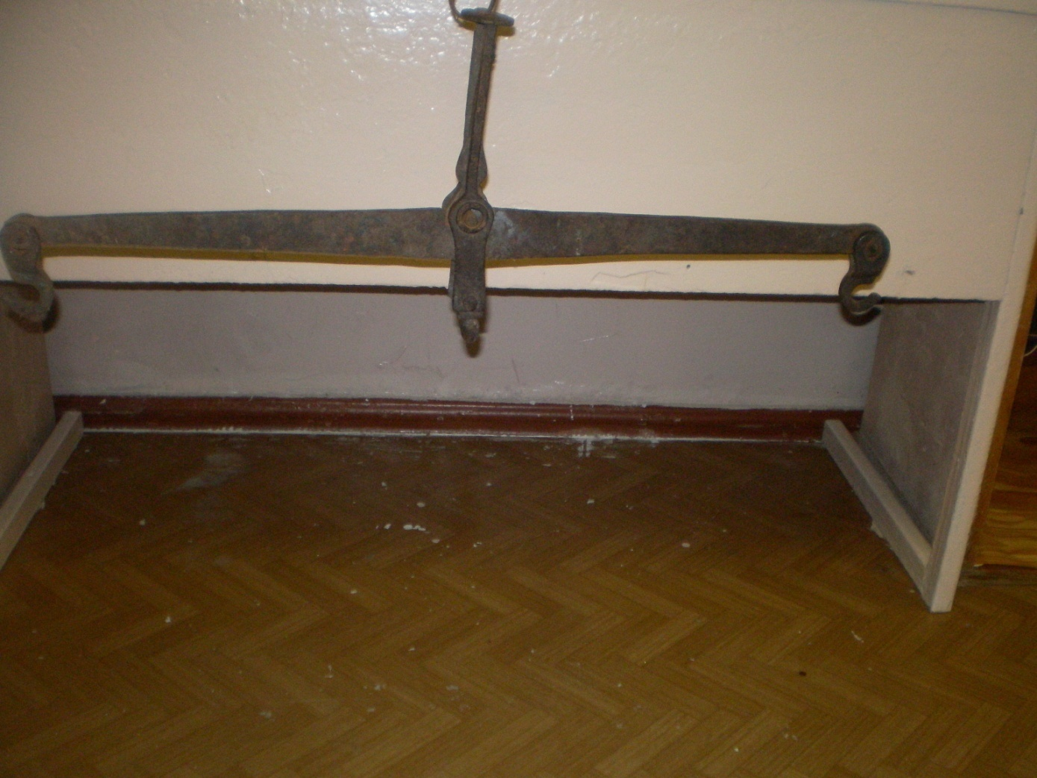

Вилы
Вилы — сельскохозяйственный переносной ручной инструмент, используемый крестьянами в сельском хозяйстве для погрузки и выгрузки сена и других продуктов сельского хозяйства.
Устройство вил следующее: на черенке — деревянном стержне округлого сечения диаметром около 3—5 см и длиной около 1,5 метров — укреплено стальное приспособление, представляющее собой несколько слегка изогнутых заточенных зубьев, конструктивно связанных поперечиной в одно целое. Черенок имеет небольшой изгиб в сторону обратную, чем зубья, таким образом, чтобы при горизонтальном положении центр тяжести был слегка смещён вниз. Это необходимо для того, чтобы при переносе груза не приходилось прилагать дополнительные усилия для избежания переворачивания вил в руках. Также для стогования сена или погрузки на сеновал, грузовик применяются вилы с удлинённым черенком — до 2,5 метров.
Данные вилы, представленные в школьном краеведческом музее двурогие железные, сделанные в местной кузнице. Датировка экспоната 1940 – 50 года. Были получены от Запевалиной Ольги, принадлежали её прадеду Запевалину Якову Фёдоровичу.

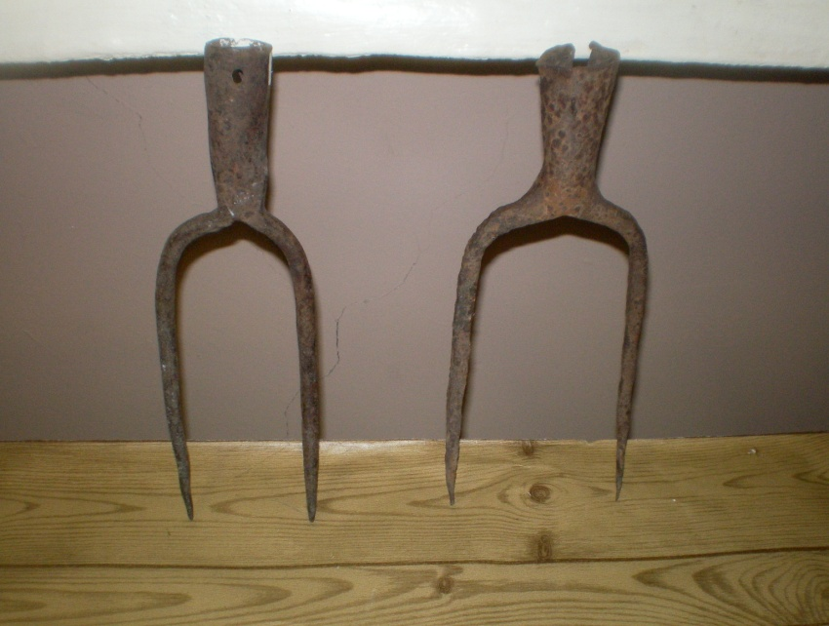

Трёхрогие вилы.

Трёхрогие вилы, представленные в школьном краеведческом музее, сделанные также в местной кузнице в 1940 – 50 года. Принадлежали Недошивину Николаю Тимофеевичу и были принесены его внуком Недошивиным Владимиром. С 2007 года находятся в музее.
Для удобства и совершенствования стали ковать вилы с тремя зубами, они появились значительно позже двурогих.

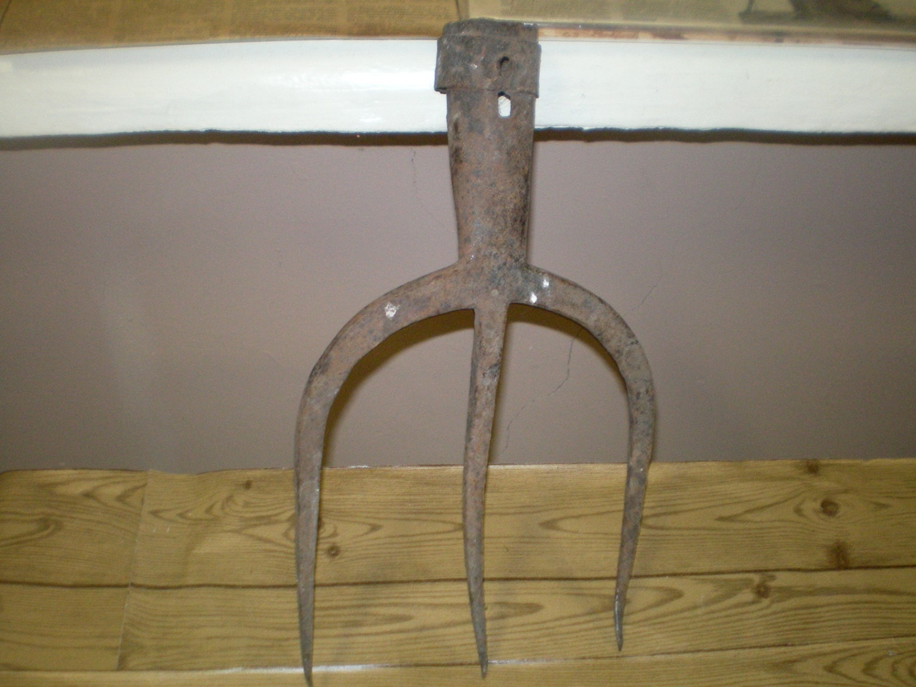

Пила.

Стальная полоса, пластинка, с нарезными зубьями, для резки или пилки чего-либо с железной ручкой.
Данная пила использовалась в хозяйстве крестьянина для разделки дерева.
Этот экспонат был получен из музея Михайловского ДК и находится в школьном краеведческом музее с 2006 года.
Изготовлена пила в 40 – е года.

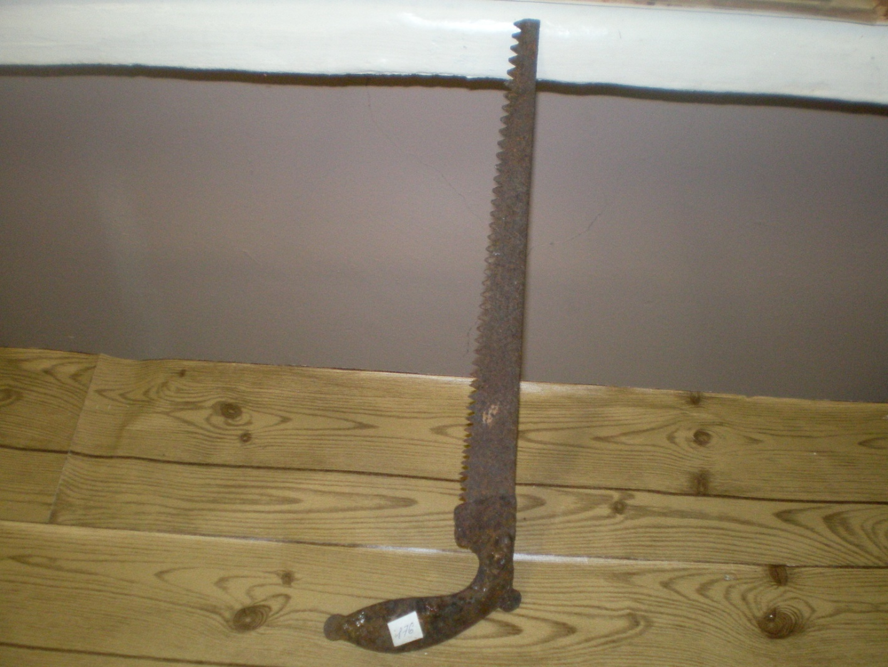

Лемех

Лемех - часть плуга, подрезающая пласт земли снизу и передающая его на отвал. Плуг с железным лемехом использовался на тяжёлых почвах с относительно гладким рельефом.
С появлением плуга жизнь крестьян немного облегчилась.
Лемех к ручному плугу был изготовлен в 1920 – 30 года, найден при вспашке огорода и получен в музей от Ефименко Виктора Сергеевича.

